Загальноосвітній навчальний заклад І-ІІІ ступенів № 6
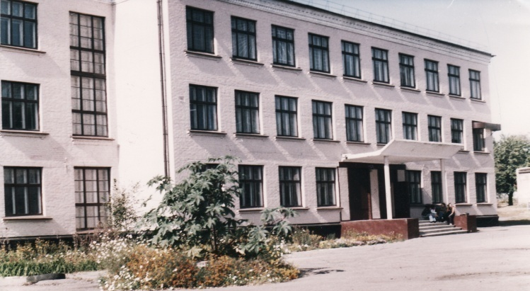

Контакти: 4-08-96
вул.Знам’янська, 1
е-mаіl: olznz_6@ukr.net

Школа заснована в 30-ті роки в приміщенні колишнього шестикомплектного училища. Документальні дані про час заснування школи відсутні. У 1961 р. за рішенням міськвиконкому у місті Олександрія розпочалось будівництво нової школи по вулиці Знам’янській, 1, а в 1965 р. за наказом Олександрійського міськвно та облвно від 16.06.1965 року № 89-к школу № 6 та № 20 об’єднали в школу № 6.
У закладі існує немало традицій, які підтримуються новими поколіннями учнів та педагогічних працівників, або на вимогу часу започатковуються нові. Оскільки наш заклад розташований у мікрорайоні, де увіковічений подвиг танкової частини, яка першою ввійшла в окуповане фашистами місто, військовополонених, табір яких під час Другої світової війни діяв на території колишнього цегельного заводу, та підпільника Володимира Груші, який навчався у закладі, учні закладу упорядковують території та беруть участь у мітингах, покладаннях квітів та почесних вартах біля «Танка – визволителя». Не менш традиційними у закладі є проведення предметних тижнів, до участі в яких залучаються учні усіх вікових категорій. Започатковано традицію проведення декад «Я – атестуюсь», «Панорама відкритих уроків», виставки педагогічних технологій «Родзинки досвіду», конкурсу «Класний керівник року», роботи Школи передового досвіду. Доброю традицією є робота пришкільного літнього оздоровчого табору «Джерельце». Щоліта мають змогу оздоровитися діти пільгових категорій, обдаровані діти – за кошти місцевого бюджету та всі бажаючі учні 1-8 класів, 10 класу – за кошти батьків. У таборі створено умови для зміцнення здоров’я, засвоєння і застосування навичок гігієни та фізичної культури; реалізація спортивних, освітніх, культурних програм і послух, які забезпечують відновлення сил, творчу реалізацію, моральне, громадянське, патріотичне виховання та розвиток дітей.

